**Методическая рассылка № 6/2021**

**«ЗАСТЕНЧИВЫЕ ДЕТИ: ЧТО ДЕЛАТЬ И КАК ПОМОЧЬ»**

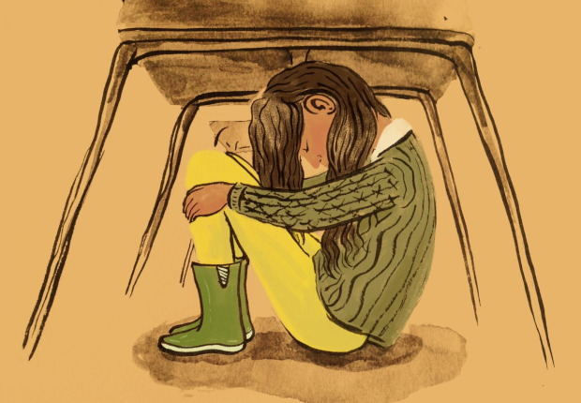В психологии известно о застенчивости немного. Единственный человек, который попытался осветить данный вопрос объемно и целиком – это Филипп Зимбардо, известный американский психолог, профессор Стэндфордского университета. Он провел социально-психологический анализ застенчивости, где раскрыл ее роль в процессе общения между людьми.

Известно, что застенчивость – это явление всеобщее и широко распространенное. Если сказать, что застенчивость присуща всем и каждому, то это может показаться преувеличением. Но для такого суждения есть серьезные основания. Лишь очень немногие утверждают, что никогда не страдали застенчивостью. Для большинства людей застенчивость – это трудность, которая не дает им жить полноценной жизнью.

Проблема застенчивости уходит своими корнями в детство и мешает детям радоваться общению со сверстниками, находить друзей и получать их поддержку. Они стараются быть не заметными, не брать на себя инициативу, и самое главное – не чувствуют себя полноценными людьми из-за всевозможных комплексов.

**Понятие детской застенчивости**

Застенчивость - понятие растяжимое, у нее очень много разновидностей. В Оксфордском словаре английского языка сказано, что первое письменное употребление данного слова отмечено в англосаксонском стихотворении, написанном около 1000 г.н.э.; там оно означало «легкий испуг». В русском языке слово «застенчивый» образовано от глагола «застить» и толкуется словарем В. И. Даля как «охотник застеняться, не показываться; неразвязный, несмелый; робкий и излишне совестливый или стыдливый; неуместно скромный и робкий; непривычный к людям, робкий и молчаливый».

**Застенчивость** - комплексное состояние, которое проявляется в разнообразных формах: это может быть и легкий дискомфорт, и необъяснимый страх, и даже глубокий невроз.

**Застенчивость** – это состояние стеснения в присутствии других людей. Застенчивый значит стыдливо-робкий, смущающийся.

**«Быть застенчивым»** значит быть ребенком, с которым трудно общаться из-за его осторожности, робости и недоверчивости, необщительности и склонности к уединению.

Все же точного определения застенчивости нет, потому что разные люди понимают под этим словом разные вещи.

Застенчивость у детей дошкольного возраста – это такая внутренняя позиция ребенка, если он чересчур обращает внимание на мнения других людей. Ребенок становится излишне чувствительным к осуждению его людьми вокруг. Отсюда - желание оградить себя от людей и ситуаций, которые потенциально угрожают критикой по поводу его внешности или поведения. Как следствие, ребенок старается держаться в тени, избегать отношений, которые могут привлечь излишнее внимание к его личности.

Смущение может расцениваться в качестве добровольного лишения себя свободы. Большинство людей, так или иначе, испытывает стеснение. Оно является определенным естественным защитным устройством, которое позволяет оценить возможные последствия того или иного поступка до его совершения. Обычно застенчивость у детей идет наряду с низкой самооценкой. Даже не считая того, что застенчивым детям под силу оценить ряд некоторых своих качеств или способностей, в основном они чрезвычайно самокритичны. Одна из причин низкой самооценки - чересчур высокие требования к себе. Они все время немного не дотягивают до уровня, который сами от себя требуют.

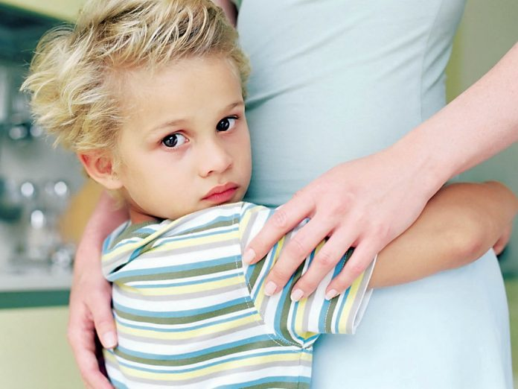Идеальные отношения родителей и детей должны развивать у детей дошкольного возраста индивидуальность, твердую уверенность в собственной значимости. Когда любовь дарится не безвозмездно, если она предлагается в обмен на что-либо, например, на «правильные» поведение, то ребенок каждым своим поступком будет подавлять собственное «я» и самоуважение. Посыл таких отношений с ребенком очевиден: ты хороший ровно настолько, насколько значительны твои достижения, и ты ни за что не прыгнешь выше своей головы. Вот так чувства любви, одобрения и признания делаются потребительскими товарами, которые можно выторговать в обмен на «хорошее поведение». И самое ужасное – при самом незначительном проступке можно их лишиться. А неуверенный, стеснительный человек воспринимает такой порядок вещей за абсолютно нормальный: он якобы не заслуживает лучшего. Тогда как человек, которому дарят безусловную любовь, даже после нескольких неудач не теряет веры в свою первичную ценность.

*Застенчивость у ребенка - это состояние психического здоровья и его поведение среди окружающих, главными характеристиками которого являются робость, нерешительность, стеснительность, боязливость и скованность. Чаще всего впервые проявляется ещё в раннем возрасте и придает детям такие черты, как скромность, послушность, сдержанность. Так создаются маски, за которыми почти не видно сущности, истинного характера ребенка, а также тормозится его становление в обществе как личности.*

**Причины застенчивости у детей**

Среди основных причин развития застенчивости у ребенка отмечают следующие:

* Генетическая предрасположенность. Ученые, занимающиеся исследованием наследственности, давно убедились в том, что она зачастую является основным пусковым фактором развития застенчивости. Особенности в ряду поколений со временем накапливаются в виде различных отличительных черт, присущих именно этой родовой ветви. Внимательно изучив своих предков, можно почти со стопроцентной уверенностью говорить о том, какие черты внешности и характера будут преобладать у будущих поколений.
* 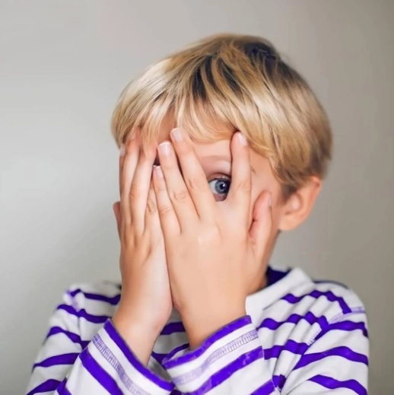Социальная среда. В данном случае речь идет о связи ребенка с окружающим его миром. Основополагающую роль, естественно, играет воспитание в семье. Если родители не могут обеспечить ребенку моральный комфорт и окружить его заботой и лаской в строго требуемом объеме, то это обязательно отразится на его характере и поведении. Не последнее место занимает и взаимодействие со сверстниками. Если ребенок часто сталкивается с человеческой жестокостью и агрессией, то он с большей вероятностью предпочтет замкнуться в себе и не привлекать ненужное внимание.
* Проблемы адаптации. Все детство человека напрямую связано с приспособительными реакциями. Сначала он учится ползать, затем ходить, потом он идет в детский садик, а после – в школу. И везде его ждет период адаптации. В ходе привыкания к новым условиям, у ребенка формируются положительные и отрицательные особенности характера, которые необходимы для его дальнейшего взаимодействия с окружающим миром. Если адаптация проходит неудачно, то это ведет к развитию нерешительности и застенчивости.
* Соматические патологии. В этом случае имеется в виду наличие различных заболеваний, проявления которых могут отличать ребенка от его сверстников. Например, патологии развития, следы от повреждений на коже или врожденные физические недостатки. Нередко внешние отличия от основной группы детей приводят к насмешкам и поддразниваниям. В итоге ребенок ощущает неуверенность, замыкается и предпочитает держаться от ровесников на расстоянии.
* Повышенная тревожность родителей. Мечтая о спокойном, уверенном поведении своего чада, мамы и папы частенько забывают о собственном поведении. Излишняя тревожность выражается в том, что мелким фактам придается трагическое значение. Это касается учебы, развивающих занятий. Итогом становится страшное беспокойство по поводу незначительного нарушения правил. Забытая дома тетрадь вызывает панику, страх. Малышу кажется, что его поведение – объект пристального внимания всех вокруг.
* Критические замечания родителей. Для каждого важно осознавать собственную ценность, реализовывать свои амбиции. К сожалению, не все родители такого мнения. Чувствительные дети болезненно воспринимают необдуманные замечания взрослых. Психологи приводят историю женщины, в детстве услышавшей, что у нее полные ноги. Переживания из-за веса преследовали ее всю жизнь. Необдуманные высказывания об умственных способностях, внешности человека способны сильно травмировать. Резкие замечания оборачиваются неуверенностью, желанием спрятаться, избежать всеобщего внимания.
* 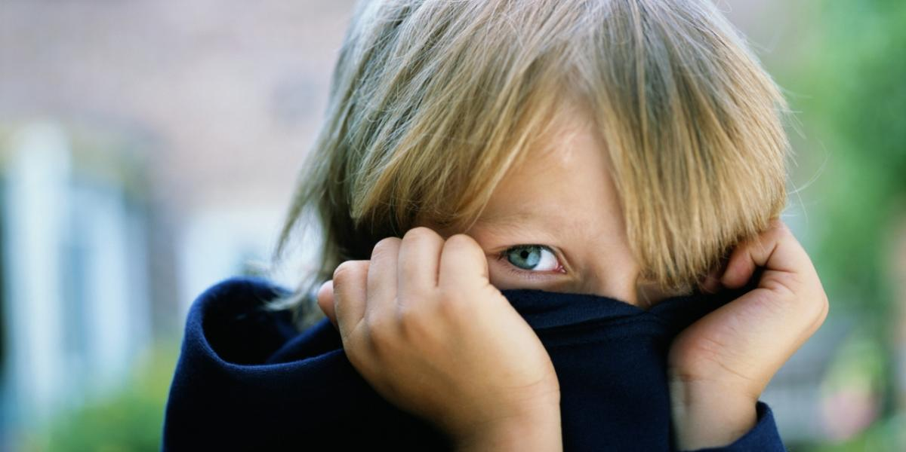Контакты с агрессивными детьми. Многие лидеры детского коллектива ведут себя грубо. От них исходят злые насмешки, унижающие замечания. Могут применяться толчки, удары, о которых другие ребята молчат. Причины подобного поведения могут быть различными. Дети быстро завоевывают лидерские позиции путем применения силы, а другие их поддерживают. Дружелюбный малыш, получив грубый отпор, начинает бояться контактов. Сыплющиеся насмешки вырабатывают чувство собственной неполноценности.
* Неправильное воспитание. Самое большое влияние на формирование личности ребенка оказывают родители. Если ребенок растет в условиях гиперопеки, то у него возникают проблемы с развитием самостоятельности. Если же родители относятся к ребенку с излишней требовательностью, то он замыкается в себе и приобретает комплекс неполноценности.

**Основные признаки застенчивости у детей**

Стеснительных детей иногда называют невидимками – они избегают чужого внимания. Психологи отмечают характерный внешний вид: опущенная голова, прячущийся взгляд, ссутуленные плечи. Со стороны ребята могут выглядеть идеалом воспитанника: тихие, послушные, уступчивые. **Для того чтобы понять, как именно можно помочь ребенку преодолеть застенчивость, необходимо ознакомиться с основными ее признаками:**

*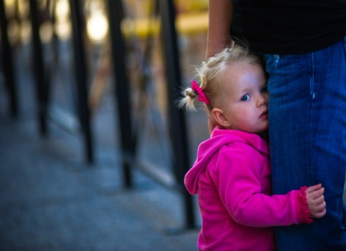Излишняя осторожность.* Застенчивый ребенок весьма осторожен в своих действиях. Вряд ли он упадет при катании на коньках, ведь он скорее предпочтет вообще на них не становиться. Еле слышный голос, учащенный пульс, повышенное потоотделение, дискомфорт в области живота, постоянное волнение – основные виды реакции ребенка на стрессовую ситуацию.

*Самокритичность*. Стеснительные дети отличаются неуверенностью в себе, которая только усугубляется от постоянной критики к самому себе. Таких детей не устраивает в себе практически все: внешность, черты характера, поведение с друзьями и знакомыми. Ребенок без остановки сравнивает себя с окружающими и приходит к выводу, что он хуже других. В результате неспособность адекватно оценивать себя приводит к отстраненности и отчужденности.

**Важно! Постоянное стрессовое состояние, сопровождающее застенчивость, порождает неврологические нарушения. Могут возникнуть нервные тики, заикание.**

*Скрытность.* Любой застенчивый ребенок отличается замкнутостью. Он не может найти в себе силы поделиться переживаниями с другом. В большой компании такие дети стараются не привлекать к себе внимания и держаться на расстоянии.

*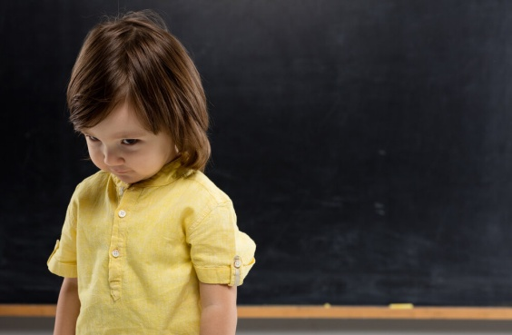Пугливость* присуща не всем стеснительным детям, но встречается достаточно часто. Такие дети боятся всего нового. Для них любое изменение в жизни ассоциируется с новыми проблемами и сложностями. Смена места жительства, покупка нового гардероба – любое резкое изменение будет приниматься в штыки.

*Нарушение речи*. Если ребенок не уверен в себе и часто испытывает страх, то это может отразиться на качестве его речи. Заикания, невозможность связно выразить свое мнение, проблемы с дыханием – эти признаки присущи чрезмерно стеснительным детям.

**Стеснительность, застенчивость – как определить в домашних условиях?**

Как родителям понять, что у них действительно застенчивый ребенок, и каковы пути преодоления застенчивости? Выявить проблему помогут несложные тесты. Диагностика застенчивости у детей дошкольного возраста легко проводится в домашних условиях.

**Кукольный тест для дошкольников**

Стеснительные ребята избегают обсуждений внутреннего мира, но охотно соглашаются поиграть с родителями. Это хороший прием, помогающий выявить проблему и помочь ребенку преодолеть застенчивость. Выбирается мягкая игрушка (например, мишка). Остальные игрушки – дополнительные персонажи, в главной роли действуют то ребенок, то взрослый. Предлагаются различные сценарии взаимодействия, например:

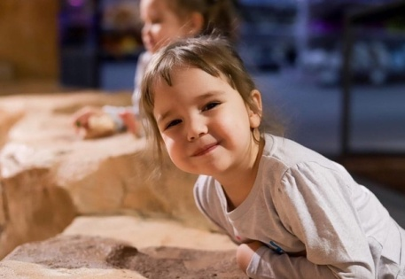***Давай познакомимся.*** Ребенок управляет игрушкой. Медвежонок смелый, веселый, ему предстоит первым подойти к играющей компании, поздороваться, познакомиться. Задаются вопросы:

* Что будет делать мишка, если не примут играть?
* Что скажет другим игрушкам, чтобы войти в игру?
* Примет ли приглашение в игру, в гости?

***Давай поиграем.*** Роли меняются. Теперь взрослый управляет действиями главного героя (медвежонка). Зверек «отказывается» играть, общаться. Взрослый задает вопросы типа:

* Почему медвежонок отказался играть?
* Он любит игры?
* Ему нравится быть одному?
* Почему он отказался пойти в гости?

Ответы застенчивого ребенка будут подробными и информативными, в какой-то степени раскроют глубину проблемы.

**Важно!** **Стеснительные ребята, играя, часто представляют собственных персонажей общительными и дружелюбными, умеющими поддержать беседу. Именно на эти качества нужно обратить внимание дошкольника, чтобы показать застенчивому ребенку, как преодолеть страх общения.**

**Тест для младших школьников**

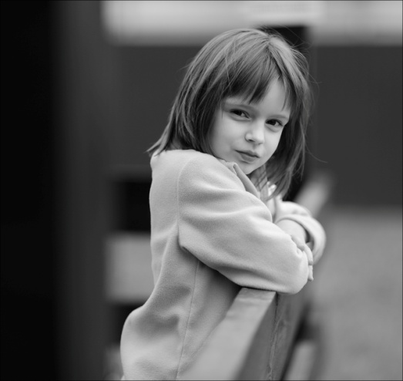Ребятам постарше предлагаются школьные ситуации. Свое волнение по их поводу нужно оценить по шкале от 1 до 10.

Примерные варианты предлагаемых ситуаций:

* Забытая дома спортивная форма.
* Предложение участвовать в неизвестной игре.
* Необходимость войти в класс после звонка.
* Насмешка одноклассника.
* Запачканная одежда.
* Неправильный ответ на уроке.
* Непонятная новая тема урока.
* Требования участвовать в школьном мероприятии.

Проставленные баллы позволяют проанализировать степень застенчивости.

## Внутренний мир застенчивых детей

Психологи анализируют поведение, образ жизни застенчивых ребят. Выводы касаются внутреннего состояния детей, восприятия мира, познавательных особенностей. Выделяются следующие характеристики:

### Интеллект

Робость, речевая неуверенность ошибочно могут быть сочтены проявлениями недостаточного психологического и речевого развития. Большинство стеснительных детей демонстрируют умственные способности выше средних. Чтение, рисование, просмотр развивающих фильмов – способы индивидуального познания мира. Низкая самооценка сопровождается постоянным обдумыванием ситуаций, поведения. Произошедшее оценивается, обдумывается.

Поэтому молчание в ответ на несложный вопрос не должно расцениваться как низкий уровень интеллекта. Отказ участвовать в школьном мероприятии не является проявлением ограниченности. Различие в поведении замкнутых детей требует индивидуального подхода.

### Переживания

Причина застенчивого поведения – отсутствие уверенности в себе. Такой человек искренне верит, что хуже других. Он считает себя некрасивым, глупым, неуклюжим, неспособным конкурировать с остальными. Низкая самооценка обычно включает некий эгоцентризм. Это означает убежденность в значимости каждого своего промаха, ошибки, возникшего недоразумения. Как будто весь мир внимательно наблюдает, ожидая повода посмеяться или разочарованно отвернуться. Вынужденно начиная ответственное действие, ребенок страшно переживает. Во-первых, он заранее уверен, что ничего не выйдет. Во-вторых, ждет проявлений разочарования и насмешек по отношению к себе. Любой неприятный случай многократно обдумывается, повторяется в памяти. Психологи подчеркивают, что застенчивый ребенок не знает, как преодолеть страх общения.

**Темперамент**

Стеснительные люди часто считаются флегматичными. Это не всегда верно. Робкие дети наравне с остальными переживают вспышки гнева, раздражительности. Обычно они не позволяют себе открыто выражать эмоции, боясь вызвать неудовольствие окружающих. Они как будто лишены права проявлять чувства, которое есть у других. Собственное мнение не отстаивается. Застенчивые люди боятся конфликтов, всячески избегая любых споров. Единственное, в чем они способны быть открыто, не согласны с другими, – отказ от общения или выступлений на публике. Такое упрямство может поражать, но это своеобразная защита личного пространства.

### Желание общения

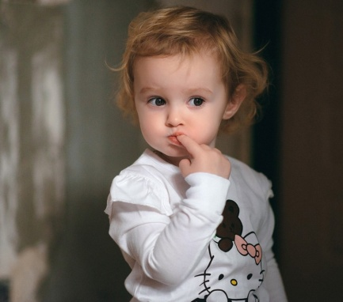Малыш упирается, когда ему предлагают присоединиться к играющим сверстникам. Он упрямо мотает головой на предложение вступить в спортивную команду. Желание одиночества? Вовсе нет. Застенчивость характеризуется стремлением играть, весело проводить время. Хочется иметь друзей. Но страх оказывается сильнее. Они были бы рады легко знакомиться, заводить компании, но не умеют. Вот почему психологическая работа с застенчивыми детьми может оказаться необходимой.

**Как помочь застенчивому ребенку: что важно знать родителям?**

**Не ругать.** Крик спровоцирует ещё большую скрытность и стеснительность. Дети будут чувствовать себя виноватыми за такое поведение и в будущем не придут к родителям за советом или помощью. Это только усугубит ситуацию и сузит круг доверия до его полного отсутствия. Такое поведение заставит ребенка замкнуться в себе, и вывести его из такого состояния будет намного сложнее.

**Интересоваться личной жизнью.** Дети в современном мире — это маленькие взрослые. Не стоит думать, что с ними не о чем говорить. Эти маленькие человечки вмещают в себе огромный внутренний мир переживаний и забот, с которыми они не могут ещё справиться в одиночку. Нужно найти правильный подход к ребенку, расспрашивать, о чем он думает, почему совершает то или иное действие, с кем дружит и о чем грустит. Это очень важно. Если вы сможете стать ему не только родителем, но и другом, сможете самостоятельно избавить его от проблемы.

**Уметь слушать.** Детей необходимо замечать. Из-за суеты повседневной жизни часто не хватает времени на них. И пока мы имитируем внимательность, дети показывают и рассказывают нам обо всех своих бедах. Но, к сожалению, рано или поздно им надоедает это делать. Они обижаются, уходят в себя и больше не пойдут на контакт. Поэтому каждое слово, произнесенное детьми, имеет свой смысл. Надо уметь не только слушать их, но и слышать, чтобы успеть заметить какие-либо проблемы и откорректировать их.

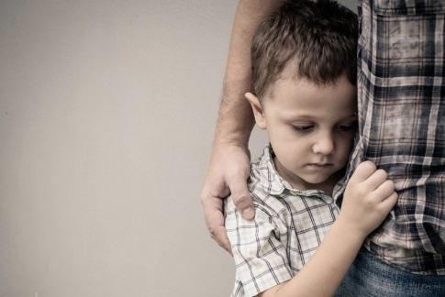**Поддерживать.** Поражения, как и победы, нужно уметь принимать. Дети не всегда умеют сами правильно это делать. Часто только после одной неудачи они больше никогда не решаются попробовать сделать что-то снова. Родительский долг обязывает объяснить ребенку, что его любят таким, каким он есть, и совершенства от него не требуют. Нужно научить его медленно и уверенно шагать к своей цели, несмотря на предыдущие поражения.

**Стать примером.** Дети — это отображение своих родителей. Ничьи черты не будут в них настолько отражены, как черты мамы у девочек и папины у мальчиков. Сверхвысокая требовательность может привести к возникновению чувства стыда. Ребенок будет стесняться своих ошибок и переживать, что не оправдал надежд. Поэтому родителям в первую очередь нужно уметь признавать свои ошибки и на личном примере показывать, что это не страшно, а лишь стимулирует к дальнейшим действиям.

**Поощрять**. На самом деле все дети заслуживают внимания родителей, а эти в особенности. Среди наиболее хороших способов есть походы в кафе, парк аттракционов, спектакли. Различные комедийные представления помогут ребенку научиться воспринимать самого себя и не выдавать особенности за странности. Времяпровождения в привычном кругу оказывает общее положительное влияние на детей.

И всё-таки, *лучше решать проблему изнутри*. Преодоление застенчивости у детей принадлежит им самим. Как бы ни старались окружающие, самый важный шаг они должны сделать сами. Ведь пока ребенок сам не начнет менять свое отношение к действительности, все попытки помочь со стороны будут напрасными.

*Чтобы ребенку легче было это осуществить, можно предложить несколько следующих советов для детей и их родителей:*

**Быть уверенным**. Даже если страх не покидает, всегда нужно запрещать ему выражаться каким-либо образом внешне. Чтобы было легче, необходимо расправить плечи, поднять подбородок, сделать глубокий вдох. Это поможет показать окружающим, что никакой паники нет и напротив них совершенно уверенная в себе личность.

**Улыбаться.** Это беспроигрышный вариант заполучить доверие оппонента. Достаточно легкой усмешки на лице, которая расслабит и будет предрасполагать в последующем к остальным детям.

**Смотреть в глаза.** Это самое трудное, но самое эффективное средство. Считается, что человек, который способен удерживать взгляд на своем собеседнике, имеет преимущество над ним. Удерживание зрительного контакта также способствует поддерживанию разговора, да и сам человек чувствует себя более уверенно и спокойно.

**Активно вести диалог.** Нужно не стесняться спрашивать и охотно отвечать на заданные вопросы. Лучше всего начать с коротких словесных перепалок, и со временем можно будет без трудностей влиться в любой разговор. Важно также показывать окружающим свой интерес с происходящему.

**Посещать разные мероприятия.** Не самое легкое задание, но имеет большую значимость. Ведь в широком кругу застенчивый ребенок сможет изначально только слушать и постепенно вливаться в коллектив. Таким образом, к нему не будет привлекаться слишком много внимания, и он сможет самостоятельно раскрыться для окружающих. Подойдут детские дни рождения, праздники.

**Поиск хобби**. Постараться найти себя очень важно. Для этого можно записаться в различные кружки по творчеству, рукоделию или со спортивным уклоном. В большинстве случаев уже скоро появится любимое дело, в котором можно будет проявить себя и получить от этого массу удовольствия. Одним из наилучших вариантов является театральная студия. В таком месте можно развить огромное количество положительных качеств, а также избавиться от застенчивости, нерешительности и стеснительности.

**Бороться со страхами**. Для этого нужно решиться сделать то, что пугает больше всего, отважиться на сложные поступки и переступить через свою боязнь. Это всегда составляет много трудностей и препятствий. Но по устранению хотя бы одного страха приходит чувство гордости и радости за себя самого.

**Принять застенчивость**. Отрицание собственной личности рушит жизни многих людей. С проблемами легче бороться, если их не бояться и принимать. Нужно осознать свою особенную черту и не стыдиться её, а преображать, изменять или избавляться от неё. Как только такое чувство придет, это принесет облегчение в эмоциональной сфере.

**Воспользоваться помощью**. Близкие люди существуют для того, чтобы помогать нам. Самостоятельность хороша лишь там, где способна уничтожить проблему. В данном случае принять советы со стороны будет правильным решением и поможет быстрее адаптироваться к непонятному.

**Заняться спортом**. В большинстве случаев такой подход помогает быстрее всего. Физические упражнения не только оказывают общеукрепляющее действие на организм, но и утверждают позиции такого ребенка среди остальных (особенно если это мальчик). Появляются новые навыки и возможности, которыми можно только восхищаться.

**Застенчивость у ребенка** — это проблема, которая возникает довольно часто и может привести к серьезным последствиям. Большая часть ответственности за детей с такой чертой принадлежит родителям, которые должны не только знать о ней, но и уметь предотвратить. Методы избавления от такого качества также достаточно просты и не требуют применения дополнительных методов лечения, если использованы вовремя. Поэтому следить за детьми — самый главный и полезный совет в данном случае.

**Способы преодоления застенчивости**

### Кукольный театр

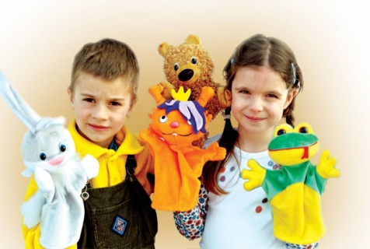Психологи рекомендуют для работы с застенчивыми детьми кукольный театр. Это прекрасное средство поддерживает не только эмоциональный настрой, но и речевое развитие застенчивого ребенка. Сначала дети могут отказаться выступать, даже прячась за ширмой, но к третьему занятию торопят взрослого, желая поскорее начать действо. Хорошо с этой целью использовать перчаточные куклы. Сюжетная линия обязательно соответствует определенной цели. Суть – поведение застенчивого персонажа. Подробные сценарии содержит книга «Расколдуйте невидимку» Т. Шишовой.

Робкие дети охотно соглашаются, видя возможность проявить эмоции. Ребята, втайне желающие лидерства, иногда требуют изменить сюжет. Можно уступить, постепенно возвращаясь к первоначальному замыслу.

### Интересные мимические игры

Стеснительные ребята контролируют выражение лица. Их мимику делает невыразительной постоянное напряжение.

Психологи рекомендуют совместные игры для застенчивых детей:

#### Угадывание эмоций

Ведущий изображает мимикой чувства, игрок должен определить, что демонстрируют. Утрированно воспроизводятся гнев, страх, радость, удивление.

Участники меняются ролями. Оказывается, гримасничать не страшно. Это весело.

#### Повторяй за мной

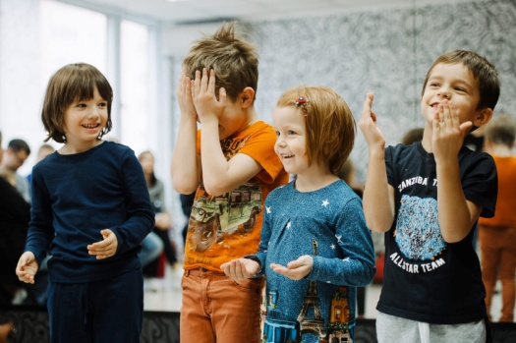Один участник создает определенное выражение лица, другой повторяет. Игра очень забавна. Если рядом нет зеркала, трудно представить свой вид.

Игры для застенчивых детей способствуют раскрепощению. Они поднимают настроение, создают чувство безопасности.

### Чего делать нельзя

Низкая самооценка детей – результат воспитания. Родителям рекомендуется пересмотреть поведение, исключая неприятные моменты, провести коррекцию общения с ребенком.

### Нельзя:

* Заставлять общаться.
* Настойчиво требовать посещения дополнительных занятий.
* Критиковать внешность, физическое развитие.
* Жестко контролировать.
* Проявлять повышенную требовательность.
* Придавать несоразмерное значение мелким промахам.
* Демонстрировать недовольство «отсутствием успешности».

**Сказки для застенчивых детей**

**Как Андрюша гостей встречал**

Андрюша – очень смелый мальчик. Он не боялся ни тигра, ни грома, ни даже пылесоса. (Чего он ещё не боится?) Он боялся только гостей – вернее, он их стеснялся! И когда гости приходили к ним домой, он с ними не здоровался, не разговаривал, а прятался под кровать (как ещё он стеснялся?) или закрывал глаза и притворялся чем-нибудь незаметным – шваброй, тумбочкой, велосипедом. Гости очень удивлялись и начинали громко искать его: «Где же Андрюша? Мы его не видим! Где мальчик? И откуда тут взялась тумбочка?»

А один раз, когда пришли гости, Андрюша вдруг превратился в мышку! Увидел норку и кинулся к ней со всех ног – прятаться. Но не тут-то было – к этой же норке вприпрыжку бежал другой мышонок. Андрюша с мышонком столкнулись лбами у самого входа в норку. Сначала оба испугались, а потом обрадовались и подружились.

–      Я удрал от кошки! – пропищал мышонок. – Она хотела поймать меня и съесть! А ты от кого прячешься?

–      Я от гостей, они сейчас сюда придут, – прошептал Ан­дрюша. – Я их боюсь!

–      А кто такие гости? Они очень страшные? Они тоже тебя съесть хотят? – испуганно спросил мышонок.

–      Нет, что ты, – ответил Андрюша. – Они мальчиков не едят. Они со мной хотят поздороваться!

–      Как это? – затрясся от ужаса мышонок. – Как это поздороваться?!

И закричал в норку: «Мыши, спасайтесь, гости идут! Сейчас здороваться будут!!!»

Мыши в норке заметались, в ужасе запищали:

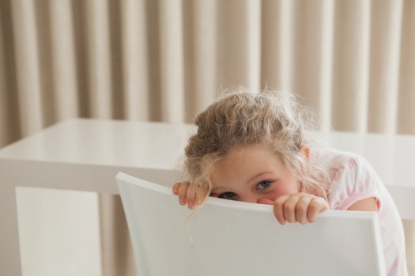–    Ой, мы пропали! Ужасные гости сейчас с нами поздороваются! Горе нам, горе!

Они прятались друг за дружку, закрывали глаза, лезли под кровать (повторить, как ребёнок стесняется).

Андрюше сначала стало смешно, как мышки гостей боятся, глупые трусишки, мелочь с хвостиком! А потом ему стало стыдно – он же и сам от гостей прячется, как будто они его съесть могут.

–      Нет, они не страшные, – попытался он успокоить мышей. – Они даже очень-очень хорошие, не бойтесь, – но мыши не верили. – Ну, хотите, я сейчас к ним выйду, поздороваюсь, и ничего со мной не случится! Честно-честно! А потом мы с ними чай пить будем. С тортиком!

–      А ты меня угостишь крошками от торта? – заинтересовался мышонок.

–      Обязательно! – пообещал Андрюша своему новому Другу.

Андрей снова превратился в мальчика и отважно поздоровался с гостями:

–    Здравствуйте! А из норки на него смотрели все мыши и удивлялись, какой это смелый мальчик. Гости тоже удивились, что Андрюша их больше не стесняется. И обрадовались. И все вместе пошли пить чай с крошками от торта. Ой, нет, не с крошками, а с тортом!

Крошки Андрюша мышкам в норку отнес! А маленький мышонок всем хвастался:

– Это Андрюша, мой друг. Он очень смелый! Он не боится ни кошки, ни грома, ни пылесоса. Он даже с гостями не боится здороваться!

**Кенгуренок Вася**

За глубокими морями, за высокими горами жили-были два пожилых кенгуру. Жили они не тужили, оба были на пенсии. Дом этих кенгуру находился на самом краю леса, и они очень любили ходить туда за грибами и ягодами. Однажды приехал к ним из города внучек Вася. Был этот внучек маленьким и робким кенгуренком. Его родители и другие взрослые кенгуру часто говорили, что из такого слабого и трусливого мальчика-кенгуренка не будет толку. Слушал-слушал Вася такие разговоры, да и стал думать про себя так: раз взрослые говорят, что я плохой и из меня ничего не выйдет, может, так оно и есть. То чашку разобью, то большую собаку испугаюсь, то соседский кенгуренок Дима меня вздует (он уже большой, на год старше меня). Вот с такими грустными мыслями и приехал Вася к бабушке и дедушке.

Однажды уехали бабушка и дедушка на ярмарку в город, а маленького кенгуренка оставили дома. Скучно было кенгуренку одному дома сидеть, и пошел он погулять в лес. Шел он, шел, и не заметил, как заблудился. Испугался кенгуренок и стал кричать. Вдруг появился из-за огромного дуба крошечный старичок с длинной седой бородой.

— Дедушка! Помоги мне найти дорогу домой. Я заблудился и не знаю, как вернуться назад,— попросил Кенгуренок.

Э-эх,— сказал дед,— я то тебе помогу, но тебе нужно будет преодолеть много опасностей на своем пути.

— Что ты, дедушка, я же маленький и слабый. Кто угодно в лесу меня обидеть может. Один я не сумею добраться,— пожаловался малыш.

— Сможешь, ведь я дам тебе волшебный посох,— сказал старичок-лесовичок и исчез, а у Кенгуренка в руке появился посох.

Делать нечего, пошел Вася один через глухой и страшный лес. Ему было очень одиноко и страшно, но нужно было возвращаться домой. Прошло какое-то время, и вдруг Вася услышал жалобный плач. Из гнезда вывалился один из птенцов, а мама-птица никак не могла помочь своему малышу. Кенгуренок посадил птенца на край посоха и поднял его в гнездо. Птички поблагодарили Васю, а он ответил: «Что вы, это не я, это мой волшебный посох помог справиться с бедой». Так они и расстались.

Пошел Вася дальше, устал, лег под дерево и уснул. Проснулся он от шума и запаха дыма. Открыл глаза: звери бегут, птицы кричат. Вскочил кенгуренок и видит, что горит трава в лесу. Схватил Вася свой посох и стал огонь тушить, да так тушил до тех пор, пока последний огонечек не загасил. Увидели лесные жители, что кенгуренок огонь потушил, и стали его благодарить. «Что вы, это не я, это мой волшебный посох помог мне справиться с огнем». Попрощался Вася с лесными жителями и пошел дальше.

Наконец он вышел на огромную поляну, видит — огромный волк хочет маленького зайчика съесть. Не испугался волка кенгуренок, схватил свой посох и давай волка по бокам лупить. Волк был большой, но трусливый. Бросил он зайчика и убежал в чащу леса. Собрались все родственники зайчонка и стали Васю благодарить.

Тут, откуда ни возьмись, появился лесовичок, который кенгуренку посох дал. «Ну, Василий, ты молодец, столько бед в лесу предотвратил. А я уж грешным делом подумал, что ты из лесу совсем не выйдешь» — отдышавшись сказал дедушка. «Меня ведь склероз проклятый замучил. Потому-то я тебе вместо посоха простую палку дал».

Удивился этому кенгуренок и даже немного испугался: «Как же это я справился!? Так значит я не такой плохой и никудышный, как мне взрослые говорят!». Он очень обрадовался и даже стал немного выше ростом. Посмотрел Вася вокруг — рядом уже никого нет, а сам он стоит перед домом бабушки и дедушки. И понял Вася, что сам он превратил простую палку в волшебный посох — тем, что поверил в свои силы.

Скоро пожилые кенгуру приехали с ярмарки. Начал было Васька им о своих приключениях рассказывать, да они ему все равно не поверили. Зато с тех пор кенгуренок всегда ведет себя так, как будто в руках у него волшебный посох. И все теперь в его жизни по-другому — со всем он справляется и все у него выходит как надо. А что не выходит — не беда, сегодня не получилось — получится завтра.

**Мультфильмы для застенчивых детей**

Предлагаем небольшую подборку мультфильмов, которые помогут перебороть стеснительность:

- «Спирит: Душа прерий»



- «Бемби»

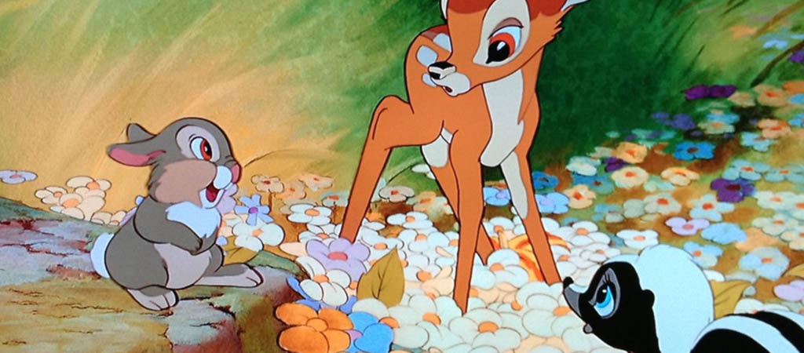

- «Стальной гигант»



- «Рататуй»



- «Как приручить дракона»

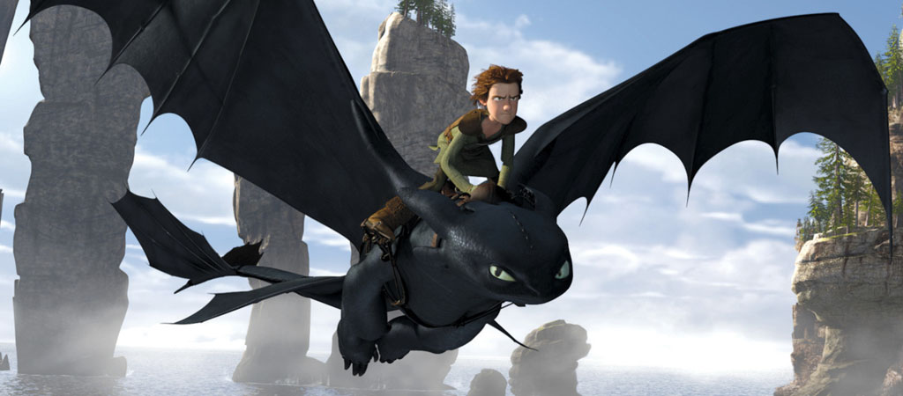

- «Эверест»



**Настольная книга для родителей по теме «Застенчивость»**

 Не сделанный вовремя шаг, невысказанная мысль, так никогда и не совершенное признание в любви… За этими событиями нашей личной жизни часто скрывается застенчивость.

Социально-психологический анализ застенчивости, проведенный известным американским психологом Филиппом Зимбардо, не только раскрывает ее роль в процессе общения между людьми, но и вооружает читателей практическими приемами, позволяющими преодолеть застенчивость в различных повседневных ситуациях.

**Книга Филиппа Зимбардо «Застенчивость».**

**Мнение ребенка о самом себе отчасти обусловливается ожиданиями, которые на него возлагаются.**